Поречная И.В.
267-059-178
Приложение 2
1 группа

1)Заполните таблицу
х | 0 | $$\frac{π}{2}$$ | $$π$$ | $$\frac{3π}{2}$$ | $$2π$$
у=cos x
у=2cos x

2)Построить в одной системе координат графики функций
у=cos x у=2cos x

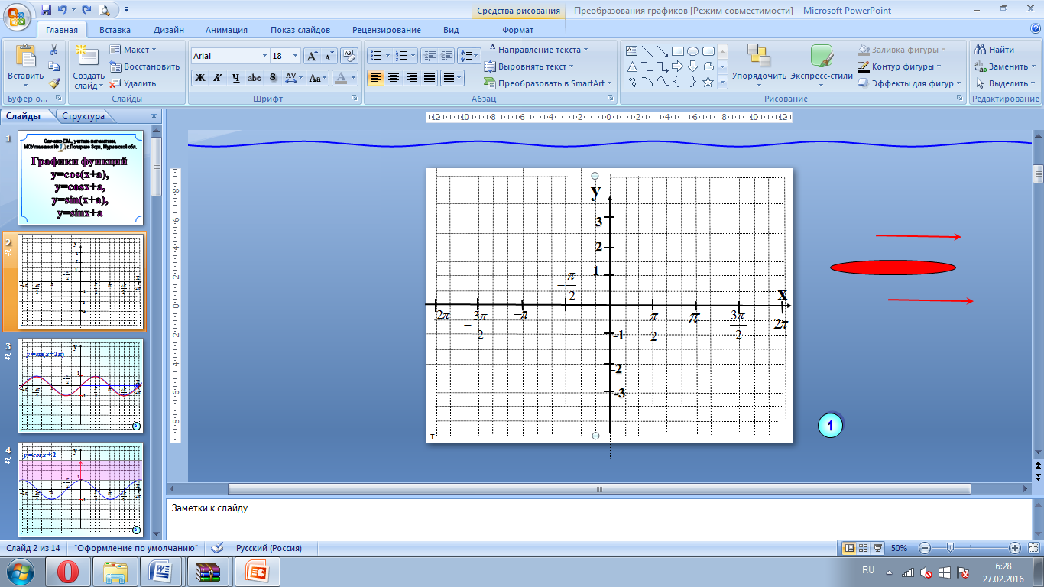

4) m=.....
m>1, m<0, 0<m<1. (подчеркнуть)
5) График функции y= 2cos x получается из графика функции y= cos x растяжением от оси х, сжатием к оси х (подчеркнуть) с коэффициентом ...
Вывод:
Чтобы построить графики данных функций нужно:
1) построить график функции ____________;
2) оставить без изменения точки _____________________________;
3) ординаты остальных точек ______________________________

Поречная И.В.
267-059-178
Приложение 2
2 группа

1)Заполните таблицу
х | 0 | $$\frac{π}{2}$$ | $$π$$ | $$\frac{3π}{2}$$ | $$2π$$
у=cos x
у=0,25cos x

2)Построить в одной системе координат графики функций
у=cos x у=0,25cos x

4) m=.....
m>1, m<0, 0<m<1. (подчеркнуть)
5) График функции y= 0,25cos x получается из графика функции y= cos x растяжением от оси х, сжатием к оси х (подчеркнуть) с коэффициентом ...
Вывод:
Чтобы построить графики данных функций нужно:
1) построить график функции ____________;
2) оставить без изменения точки _____________________________;
3) ординаты остальных точек ______________________________

Поречная И.В.
267-059-178
Приложение 2
3 группа

1)Заполните таблицу
х | 0 | $$\frac{π}{2}$$ | $$π$$ | $$\frac{3π}{2}$$ | $$2π$$
у=sin x
у=1,5sin x

2)Построить в одной системе координат графики функций
у=sin x у=1,5sin x

4) m=.....
m>1, m<0, 0<m<1. (подчеркнуть)
5) График функции у=1,5sin x получается из графика функции у=sin x растяжением от оси х, сжатием к оси х (подчеркнуть) с коэффициентом ...
Вывод:
Чтобы построить графики данных функций нужно:
1) построить график функции ____________;
2) оставить без изменения точки _____________________________;
3) ординаты остальных точек ______________________________

Поречная И.В.
267-059-178

Приложение 2
4 группа
1)Заполните таблицу
х | 0 | $$\frac{π}{2}$$ | $$π$$ | $$\frac{3π}{2}$$ | $$2π$$
у=sin x
у=0,5sin x

2)Построить в одной системе координат графики функций
у=sin x у=0,5sin x

4) m=.....
m>1, m<0, 0<m<1. (подчеркнуть)
5) График функции у=0,5sin x получается из графика функции у=sin x растяжением от оси х, сжатием к оси х (подчеркнуть) с коэффициентом ...
Вывод:
Чтобы построить графики данных функций нужно:
1) построить график функции ____________;
2) оставить без изменения точки _____________________________;
3) ординаты остальных точек ______________________________

